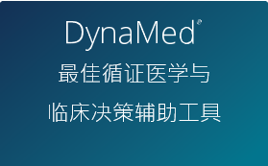

DynaMed 结合了最高品质的实证资讯，专家指导和使用者友好的个性化体验，可在重点照护时快速提供准确答案。DynaMed预期并回应时间紧迫的临床医生的需求，它供了简化的EHR整合，透过易于使用的app 程序和便捷的单点登陆功能进行即时访问。

- 在机构的网域范围内，登入 DynaMed www.dynamed.com
- 进入DynaMed 首页后，点选画面右上方 的 SIGN IN
3. 接着选择 Register now，并填写个人资 料表格完成注册
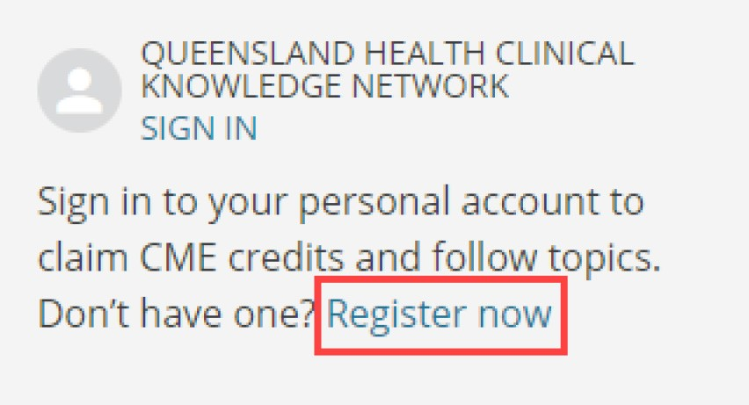

- 请务必记得注册时填写的邮箱地址与密码

立即下载 DynaMed app

- 进到 iOS app store或 Android app store 搜索 DynaMed app 并下载
- 打开DynaMed app 并使用个人注册账号登入( login with your personal user credentials)，接着系统会自动完成认证
- 第一次登入DynaMed app， 需要选择下载 的內容版本
  - Online Only ： 仅下载基础运行程序， 需要连上4G/5G 或 Wifi 网络才能夠查询
  - Partial Install：仅下载文字內容与缩略图(可离线查询)
  - Full Install：下载所有文字与图片內容 (可离线查询)
- DynaMed 认证一次，有效期为3个月。有效期內打开app即可使用，无须再填入账号 密码

iOS下载 安卓下载

